

**İzmir Bakırçay Üniversitesi**

**Mühendislik Mimarlık Fakültesi**

**Bilgisayar Mühendisliği Bölümü**

**TİC TAC TOE OYUNU YAZILIMI**

**BİL 104 – Bilgisayar Programlama II**

**FAZ I**

**Proje Takım Üyesi Ecem Yazgı BEKİM,**

**Proje Takım Üyesi Ekin KAYA**

**Danışman: Dr. Öğr. Üyesi Okan ÖZTÜRKMENOĞLU**

1. **Giriş**

Gerçeğe yakın şekillerde senaryolaştırılarak verilmiş örnek proje konuları içerisinden Tic Tac Toe oyunu seçilmiştir. Proje için BİL103 ve BİL104 derslerinde öğrenilen yapısal programlamayı (structured programming) C programlama dili ile uygulanmıştır. Ayrıca, BİL102 Yazılım Mühendisliği Temelleri dersinde öğrenilenler de projede kullanılmıştır. Bu proje ile takım içerisinde program geliştirme tecrübesi kazanılmıştır.

***Proje Faz Kapsamları ve Teslimleri 1. Faz-I***

● Problem tanımlanmıştır, algoritma ve akış şeması oluşturulmuştur, yapısal veri türü oluşturulmuş ve kullanılmıştır, dosya g/ç işlemlerini temel olarak gerçekleştirilmiştir.

**Adım 1:** İlk olarak, oyunun oynanacağı tahta 3*3 bir formatta oluşturulmuştur. Oyuncuların seçebileceği kutucuklar numaralandırılmıştır. Daha sonra 2 oyuncu ile oynanması adına oyuncular tanımlanmıştır. Oyunculardan ilki X , ikincisi ise O sembolü ile oyuna başlamaktadır. Oyunculara dair kimlik bilgileri yapısal veri türü ile alınmıştır. Skor , yapısal veri türü ile alınmıştır.

**Adım 2:** Oyunculardan oynadıkları hamlelere göre kendi sembolünü peşi sıra gelen yatay kutucuklar, dikey kutucular veya çapraz şekilde arka arkaya getirilmesi beklenmektedir. Bunu başaran ilk oyuncu oyunu kazanmaktadır.

**Adım 3:** Oyunu oynayan oyunculardan Ecem oyuncusunun kaçıncı sırada olduğu enum yapısı ile öğrenilecektir. Oyun sonunda ise kazanan açıklanmış, ekrana bastırılmış ve skor dosyaya yazılmıştır.

1. **PROJE GEREKSİNİMLERİ**

**1.İşlevsel Gereksinimler**

* Yazılım kullanıcıların kimlik verilerini tutacaktır. (Ad, soyad)
* Yazılım 3*3 lük bir formatta oluşturulacak.
* Yazılım oyunculardan ilkine X , ikincisine O sembolünü atayacak.
* Yazılım peşi sıra gelen kutucuklara kendi sembolünü ilk kez yan yana veya dikey arka arkaya veya çapraz bir şekilde getirebilen oyuncunun kazandığını ekrana bastıracak.
* Berabere kalınması durumunda yine ekrana berabere kalındığı basılacaktır.
* Oyuncular arasından Ecem oyuncusunun kaçıncı sırada olduğu enum yapısı ile öğrenilecektir.
* Yazılım skor bilgilerini tutacak ve dosyaya yazacaktır.

**2. İşlevsel Olmayan Gereksinimler**

* Yazılım Windows/MacOS/Linux ortamlarında çalışacak.

**3.PROBLEMİN TANIMLANMASI**

İki oyuncu ile oynanacak, 3*3 büyüklüğüne kutucuklardan oluşan bir oyun tahtası oluşturulması gerekmektedir. Oyun başlamadan önce oyuncuların kimlik bilgileri alınmalıdır. Oyuncuların sembollerinin X veya O olacak şekilde birbirinden farklı olarak tanımlanması gerekiyor. İlk oyuncuya X sembolü , geriye kalan oyuncuya ise O sembolü atanmalıdır. Oyuncular, birbirini takip eden yatay veya dikey veya çapraz kutucuklara kendi sembollerini farklı bir sembol araya girmeden yazmaya çalışmalıdır. Bunu başaran ilk oyuncu ise oyunu kazanmalıdır. Seçilecek kutucuklar 1 den 9’ a kadar numaralandırılmıştır. Eğer oyuncular bu aralıkta olmayan bir rakam girerse hatalı sayı girişi olduğu ekrana yazılmalıdır. Eğer seçilebilecek bütün kutucuklar dolmuş ama kazanan olmadıysa ekrana berabere kalındığı yazılmalıdır.

**4.ALGORİTMA**

1. BASLA
2. kutuSec OKU
3. isim1.ad, isim1.soyad OKU
4. isim2.ad, isim2.soyad OKU
5. Oyuncu 1 için X OKU
6. Secim==kutuSec ise işaretle OKU
7. Eğer kutuSec != {1,2,3,4,5,6,7,8,9} GİT 19
8. Oyuncu 2 için O OKU
9. *pDosya OKU
10. pDosya==NULL ise GİT 14
11. {1,2,3} || {4,5,6}|| {7,8,9} || {1,4,7} || {2,5,8} || {3,6,9} || {1,5,9} ||{ 3,5,7} == X ise 1. Oyuncu kazandı YAZ , GİT 16
12. {1,2,3} || {4,5,6}|| {7,8,9} || {1,4,7} || {2,5,8} || {3,6,9} || {1,5,9} ||{ 3,5,7} == X ise 1. Oyuncu kazandı txt dosyasına YAZ , GİT 16
13. {1,2,3} || {4,5,6}|| {7,8,9} || {1,4,7} || {2,5,8} || {3,6,9} || {1,5,9} ||{ 3,5,7} == O ise 2. Oyuncu kazandı YAZ , GİT 16
14. {1,2,3} || {4,5,6}|| {7,8,9} || {1,4,7} || {2,5,8} || {3,6,9} || {1,5,9} ||{ 3,5,7} == O ise 2. Oyuncu kazandı txt dosyasına YAZ , GİT 16
15. Berabere kalındı YAZ, GİT 16
16. kazanan() belli olduğunda fclose(pDosya) OKU, GİT 17
17. enum yarismacisirasi yarismaci Ecem kacinci sirada OKU
18. Ecem kacinci sirada ise , yarismaci YAZ GİT 19
19. BITIR

**NOT:**

Oyun tahtasındaki oynanabilecek hamleler için oluşturulan kutucuklar kutuSec , oyuncu 1 ve 2 nin kimlik bilgilerini tutabilmek için isim1.ad, isim2.ad , isim1.soyad, isim2.soyad

Oyuncuların farklı sembollere sahip olabilmesi için X ve O sembolleri, kazananı belirlemek için ve dosyaya yazabilmek için *pDosya pointerı, yarışmacılar arasından Ecem’in kaçıncı sırada olduğunu öğrenebilmek için enum yarismaci sirası yarismaci olarak seçilip gösterilmiştir.

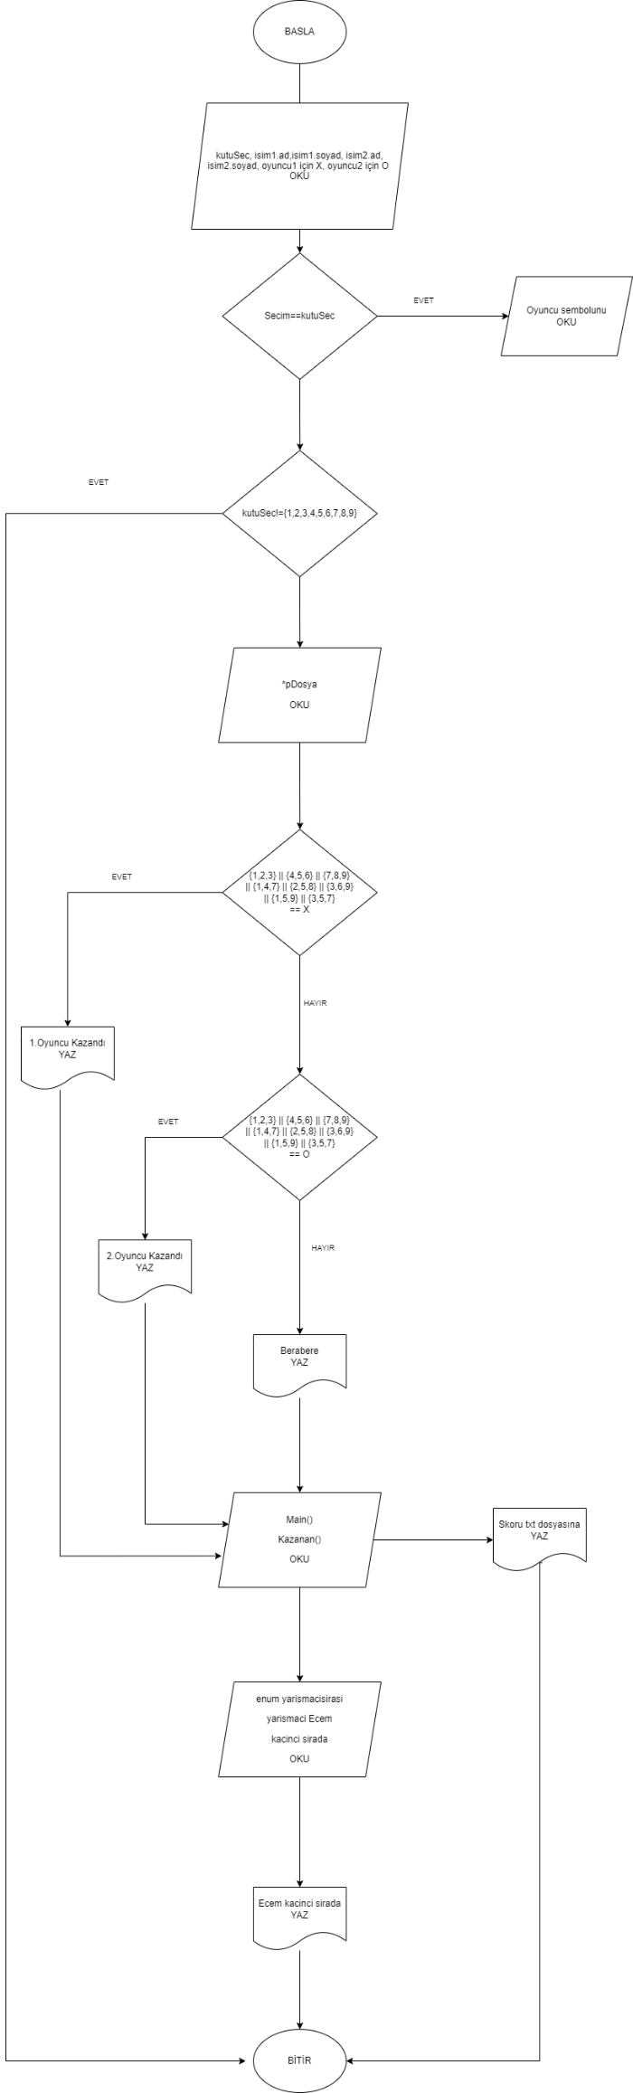**5. AKIŞ ŞEMASI**

**Enter’a basarak skoru öğreniyoruz**

**metin içeren bir resim

Açıklama otomatik olarak oluşturuldu**

**metin içeren bir resim

Açıklama otomatik olarak oluşturuldu**

**Dosyaya skoru yazdık.**

metin içeren bir resim

Açıklama otomatik olarak oluşturuldu